КРАСНОДАРСКИЙ КРАЙ  
МУПУКС

НОВОКУБАНСКОГО РАЙОНА

ОБОСНОВАНИЕ

необходимости получения разрешения на отклонение от предельных параметров при строительстве магазина на земельном участке по адресу: г. Новокубанск, ул. Первомайская, 108

2715-623-0

г. Новокубанск

2023 г.

КРАСНОДАРСКИЙ КРАЙ  
МУПУКС

НОВОКУБАНСКОГО РАЙОНА

Заказчик: гр. Миронов Ю.А.

ОБОСНОВАНИЕ

необходимости получения разрешения на отклонение от предельных параметров при строительстве магазина на земельном участке по адресу: г. Новокубанск, ул. Первомайская, 108

2715-623-0

Директор

ГИЛ

Инженер



г. Новокубанск

2023 г.

НОРМОКОНТРОЛЬ 1 СОГЛАСОВАНО

КРАСНОДАРСКИЙ КРАЙ  
МУПУКС

НОВОКУБАНСКОГО РАЙОНА  
Член СРО союз «РОПК» СРО-П-034-12Ю2009  
Местонахождение: 352240, г. Новокубанск, ул. Лермонтова, 63

Тел. 8(86195)31050

от 07.08.2023 г. № 2715.

ОБОСНОВАНИЕ

необходимости получения разрешения на отклонение от предельных параметров при строительстве магазина на земельном участке по адресу: г. Новокубанск, ул. Первомайская, 108

Пояснительная записка

<\

5

Земельный участок площадью 872 кв.м, с кадастровым номером 23:21:0401008:906, расположен по адресу: г. Новокубанск, ул. Первомайская, 108. На Данном земельном участке отсутствуют как объекты капитального строительства, так и временные сооружения и строения. В дальнейшем, предусматривается новое строительство объекта капитального строительства - магазин.

|  |  |  |  |  |  |  |  |
| --- | --- | --- | --- | --- | --- | --- | --- |
|  |  |  |  |  | |  | - |
|  |  |  | ■ | а | |  |
| Изм. | Кол. | Лист | № док. | д Ада | 1 | Дата |
| Разработал | | Кравченко | | JV|l4 | А | 38.23 |  |
|  | |  | | |Г | / |  |
| И. контр. | | Кедя | |  | 1 | 38.23 |
| ГИИ | | Кедя | |  | | 38.23 |
|  | |  | | [ | |  |

2715-623- О

|  |  |  |
| --- | --- | --- |
|  | Стадия | Лист § Листов |
|  | п | , _ 1. J и |
| Общая пояснительная записка | МУПУКС  Новокубанского района | |

НОРМОКОНТРОЛЬ СОГЛАСОВАНО

/ \

г\

to

«5

0

1

t§

а

В соответствии с Правилами землепользования и застройки на территории Новокубанского городского поселения (далее ПЗЗ), утвержденными решением Совета Новокубанского городского поселения Новокубанского района от 01.08.2014 г. № 585 «Об утверждении Правил землепользования и застройки территории Новокубанского городского поселения Новокубанского района Краснодарского края», в редакции от 23.04.2021 г. № 236 «О внесении изменений в решение Совета Новокубанского городского поселения Новокубанского района от 01.08.2014 г. № 585 «Об утверждении Правил землепользования и застройки территории Новокубанского городского поселения Новокубанского района Краснодарского края», рассматриваемый участок расположен в жилой зоне (Ж), которая выделена для обеспечения правовых условий формирования жилых районов и организации благоприятной и безопасной среды проживания населения, отвечающей его социальным, культурным, бытовым и другим потребностям.

Согласно ПЗЗ, ст. 40 «Градостроительные регламенты. Жилые зоны», данный земельный участок относится к градостроительной зоне Ж-1 - зона застройки индивидуальными жилыми домами, которая выделена для обеспечения правовых, социальных, культурных, бытовых условий формирования жилых районов с минимально разрешенным набором услуг местного значения. В данной градостроительной зоне есть условно разрешенный вид использования - 4.4. «Магазины», который также присвоен рассматриваемому земельному участку, то есть на данном земельном участке возможно размещение объектов капитального строительства, предназначенных для продажи товаров, торговая площадь которых составляет до 5000 кв. м., с размещением стоянок для автомобилей сотрудников и посетителей торговых объектов.

|  |  |  |  |  |  |  |
| --- | --- | --- | --- | --- | --- | --- |
|  |  |  |  | TFL | |  |
|  |  |  |  | !г |  |  |
| Изм. | Кол. | Лист | №док | Пода | ■ | Дата |

2715-623-0

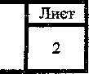

НОРМОКОНТРОЛЬ СОГЛАСОВАНО



3

«О

§

та

Согласно ст. 38 ГОЗ, при размещении зданий, строений и сооружений должны соблюдаться предельные параметры разрешенного строительства, установленные для соответствующей территориальной зоны статьей 40 настоящих Правил, местные нормативы градостроительного проектирования, а также установленные законодательством о пожарной безопасности и законодательством в области обеспечения санитарно-эпидемиологического благополучия населения минимальные нормативные противопожарные и санитарно-эпидемиологические разрывы между зданиями, строениями и сооружениями, в том числе и расположенными на соседних земельных участках.

Для условно разрешенного вида использования земельного участка с кодом вида - 4.4 установлены следующие предельные (минимальные и (или) максимальные) размеры земельных участков и предельные параметры разрешенного строительства или реконструкции объектов капитального строительства:

1. минимальная/максимальная площадь земельных участков - 300 (100 кв.м для существующего участка в сложившейся застройке)/8500 кв.м;
2. минимальная ширина вдоль фронта улицы -(6 м для существующего участка в сложившейся застройке) 12 м;
3. минимальный отступ зданий, сооружений и строений от красной линии улиц - 5,0 м в новых микрорайонах; по линии существующей застройки в застроенной территории;
4. минимальный отступ зданий, сооружений и строений от красной линии проездов - 3,0 м новых микрорайонах; по линии существующей застройки в застроенной территории;
5. минимальный отступ зданий, сооружений и строений от границ смежных земельных участков - 0,0 м при блокировке; 3,0 м в иных случаях;

|  |  |  |  |  |  |  |  |
| --- | --- | --- | --- | --- | --- | --- | --- |
|  | . | — |  | /7 |  |  | ■ Лиет |
|  |  |  |  | Щл/ |  | 2715-623-0 | з |
| Изм. | Кол. | Лист | №док | Iloin. | Дата |  |  |

НОРМОКОНТРОЛЬ I СОГЛАСОВАНО

Гл

1. максимальное количество надземных этажей зданий - 3;
2. максимальная высота зданий от уровня земли до уровня верха

перекрытия последнего - 20 м;

1. максимальный процент застройки - 70 %.

В связи с незначительной шириной земельного участка (14,8 м) и его  
сужения в сторону земельного участка по ул. Большевистская, 65, а также с

необходимостью обеспечения полноценной эксплуативности планируемого  
здания по предусмотренному функциональному назначению (с  
удовлетворением основной торгово-коммерческой деятельности, с  
использованием помещений для административно-бытовых и санитарно-  
гигиенических нужд) и с учетом предусмотренной архитектурной композиции,  
то запланировано отклонение от предельных параметров установленных  
градостроительным регламентом.

Расчетные технико-экономические показатели планируемого объекта

с предусмотренными отклонениями составят:

* площадь застройки - 348,0 кв.м;
* общая площадь 263,2 кв.м;
* торговая площадь -134,5 кв.м;
* площадь здания (площадь, определенная в соответствии с приказом

Росреестра от 23.10.2020 г. № П/0393) - 279,0 кв.м;

* строительный объем -1392,0 куб.м;
* максимальная высота - 5,50 м;
* количество этажей - 1, в том числе подземных - 0;
* этажность -1;
* функциональное назначение - магазин.

Планируемый объект недвижимости (магазин) предусматривается с

размещением на предусмотренном земельном участке с отклонением от

Изм.

Кол.

Лист

Кадок

Пода. I Дата

2715-623-0

Лист

4

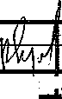

предельных параметров утвержденных градостроительным регламентом, а . именно на расстоянии 1,0 м от межевой границы с соседним земельным участком по ул. Первомайская, 106 (по нормативу от межевой границы с соседним земельным участком не менее 3,0 м). Согласно ст. 36 п. 9 Градостроительного кодекса Российской Федерации, строительство или - реконструкция объектов капитального строительства, предельные параметры которых не соответствуют градостроительному регламенту, осуществляется путем приведения таких объектов в соответствие с градостроительным регламентом или путем уменьшения их несоответствия предельным параметрам разрешенного строительства. Ввиду незначительной ширины земельного участка (14,8 м) и его сужения в сторону земельного участка по ул. Большевистская, 65, то соблюдение градостроительных отступов не позволит разместить полноценный планируемый объект с удовлетворением основных торговых, административных и санитарнобытовых нужд при эксплуатации, а также создать наиболее рациональное архитектурно-планировочное решение.

Такое возведение проектируемого объекта, с отклонением от предельных параметров разрешенного строительства, предусмотрено с целью сохранения планируемой ширины данного объекта в от 6,2 м до 9,0 м, где уменьшение ширины здания от 4,2 м до 7,0 м нарушит архитектурно-планировочные и технологические решения, что приведет к ограниченной эксплуативноети и функциональной не эффективности будущего объекта торговли.

НОРМОКОНТРОЛЬ СОГЛАСОВАНО



щ

<6

S



§5

Обоснование

Идентификация здания согласно со ст. 4 Федерального закона от 30.12.2009 г. № 384-ФЗ «Технический регламент о безопасности зданий и сооружений»:

1. назначение - магазин;
2. принадлежность к объектам транспортной инфраструктуры и к другим объектам, функционально-технологические особенности которых влияют на безопасность - не принадлежит;
3. возможность опасных природных процессов и явлений, а также технологических воздействий на территории, на которой будут осуществляться строительство и эксплуатация здания или сооружения - расчетная сейсмичность площадки - 7 баллов;
4. принадлежность к опасным производственным объектам - не принадлежит;
5. пожарная и взрывопожарная опасность - класс функциональной пожарной опасности - Ф 3.1;
6. наличие помещений с постоянным пребыванием людей - одно помещение;
7. уровень ответственности - нормальный.

Проектируемый объект после строительства будет соответствовать основным требованиям СП 4.13130.2013, с обеспечением противопожарных разрывов и ограничением распространения пожара, с предусмотренной степенью огнестойкости и конструктивной пожарной опасности. Расстояние от проектируемого объекта до соседнего здания расположенного на смежном участке по ул. Первомайская, 110, выдержано с учетом п. 4.11 СП 4.13130.2013. Расстояния от проектируемого объекта до

|  |  |  |  |  |  |  |  |
| --- | --- | --- | --- | --- | --- | --- | --- |
|  |  |  |  | WV |  |  | - Лнет |
|  |  |  |  |  |  | 2715-623-0 | 6 |
| Изм. | Кол. | Лист | №док | ПоЬт. | Дата |  |  |

НОРМОКОНТРОЛЬ СОГЛАСОВАНО

ч

остальных соседних зданий расположенных на других смежных участках, выдержаны с учетом п. 4.3 СП 4.13130.2013. Подъезд пожарных автомобилей к проектируемому объекту предусмотрен с ул. Первомайская. Планируемое здание не ограничит доступ пожарных автомобилей к другим существующим объектам капитального строительства.

В соответствии с графическим приложением к настоящему обоснованию (схема планировочной организации земельного участка), проектируемое расположение объекта с максимальной высотой в 5,50 м позволяет обеспечить объемно-планировочные решения в соответствии с требованиями к инсоляции согласно СанГТиН 2.2.1/2.1.1.1076-01 «Гигиенические требования к инсоляции и еолнцезащите помещений жилых и общественных зданий и территорий», без снижения солнцеосвещенности существующих зданий.

Земельный участок расположен вне охранных или санитарно-защитных зон предприятий; при этом, он находится в 3 поясе санитарной охраны источника водоснабжения и в зоне затопления Р=1%, согласно приказа Кубанского БВУ № 79-пр от 11.06.2021.

В соответствии с Водным Кодексом Российской Федерации (от 03.03.06 г. №74 ФЗ) и Федеральным законом от 30.03.1999г. №52-ФЗ «О санитарно- эпидемиологическом благополучии населения», в 3-ем поясе водозабора предусматриваются следующие мероприятия:

* выявление, ликвидация всех бездействующих, старых или неправильно эксплуатируемых скважин, представляющих опасность загрязнения водоносного горизонта;
* регулирование любого нового строительства и бурения новых скважин при обязательном согласовании местными органами санитарного надзора, геологического контроля и регулирования использования и охране вод;

Поди.

Изм.

Кол.

Лист

№док

4

2715-623-0

Дата

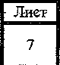

НОРМОКОНТРОЛЬ I СОГЛАСОВАНО

* запрещение закачки отработанных вод в подземные горизонты, подземного складирования твердых отходов и разработки недр, могущей привести к загрязнению водоносного горизонта;
* своевременное выполнение мероприятий по санитарной охране поверхностных водотоков, гидравлически связанных с используемым водоносным горизонтом;
* запрещение размещения накопителей промстоков, шламохранилищ, складов ГСМ, складов ядохимикатов и минеральных удобрений, крупных птицефабрик и животноводческих комплексов.

В границах зон затопления, подтопления запрещаются:

1. строительство объектов капитального строительства, не обеспеченных сооружениями и (или) методами инженерной защиты территорий и объектов от негативного воздействия вод;
2. использование сточных вод в целях повышения почвенного плодородия;
3. размещение кладбищ, скотомогильников, объектов размещения отходов производства и потребления, химических, взрывчатых, токсичных, отравляющих веществ, пунктов хранения и захоронения радиоактивных отходов;
4. осуществление авиационных мер по борьбе с вредными организмами.

Инженерная защита территорий и объектов от негативного воздействия

вод (строительство водоограждающих дамб, берегоукрепительных сооружений и других сооружений инженерной защиты, предназначенных для защиты территорий и объектов от затопления, подтопления, разрушения берегов водных объектов, и (или) методы инженерной защиты, в том числе искусственное повышение поверхности территорий, устройство свайных фундаментов и другие методы инженерной защиты) осуществляется в

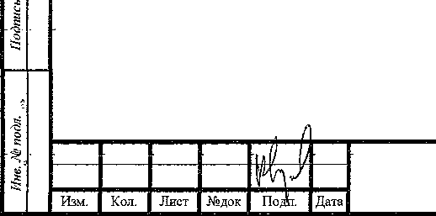

2715-623-0

Лист

*

eq

соответствии с законодательством Российской Федерации о градостроительной деятельности органами государственной власти и органами местного самоуправления, уполномоченными на выдачу разрешений на строительство в соответствии с законодательством Российской Федерации о градостроительной деятельности, юридическими и физическими лицами - правообладателями земельных участков, в отношении которых осуществляется такая защита.

Мероприятия по водоотведению поверхностных стоков за пределы земельного участка проводятся застройщиком при условии согласования указанных мероприятий с собственниками (владельцами) смежных земельных участков. Поднятие уровня земельного участка путем отсыпки грунта допускается при наличии письменного согласия правообладателей соседних земельных участков.

Согласно СанПиН 2.2.1/2.1.1.1200-03 «Санитарно-защитные зоны и санитарная классификация предприятий, сооружений и иных объектов», санитарно-защитные зоны для проектируемого здания на рассматриваемом земельном участке, не предусматриваются, так как планируемый объект будет иметь торговое назначение, что не является источником воздействия на среду обитания и здоровье человека. При этом, для обеспечения хранения и утилизации ТБО предусмотрены выкатные мусорные баки с крышками, с размещением в подсобном помещении проектируемого объекта.

С учетом того, что участок строительства имеет незначительную ширину (14,8 м) и сужение в сторону земельного участка по ул. Большевистская, 65; где соблюдение градостроительных отступов не позволит разместить проектируемый объект с обеспечением полноценного функционирования и обслуживания, с удовлетворением основной целевой направленности (розничная торговля), административных и санитарнобытовых нужд при эксплуатации, а также с созданием наиболее

Л

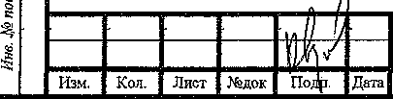

2715-623-0

Лиет

9



НОРМОКОНТРОЛЬ СОГЛАСОВАНО

рационального архитектурно-планировочного решения, то возможно

выполнить размещение планируемого объекта на расстоянии 1,0 м от

.

межевой границы с соседним земельным участком по ул. Первомайская, 106. К тому же, такое расположение не нарушит санитарно-гигиенической и пожароопасной обстановки как на отведенном земельном участке, так и на прилегающей территории, с учетом наличия особых условий использования территории, при условии соблюдения всех вышеперечисленных требований для защитных зон и подтопляемых территорий, а также получения согласования технических служб ответственных за ведение работ в защитных зонах, с удовлетворением требований технических регламентов, СП и СанПиН.

Необходимое отклонение от предельных параметров разрешенного строительства должно осуществляться при согласии всех заинтересованных лиц, через проведение процедуры публичных слушаний в органах местного самоуправления.

Приложения:

1. Выписка СРО МУЛ УКС Новокубанского района.
2. Схема планировочной организации земельного участка на топографической съемке М1:500.

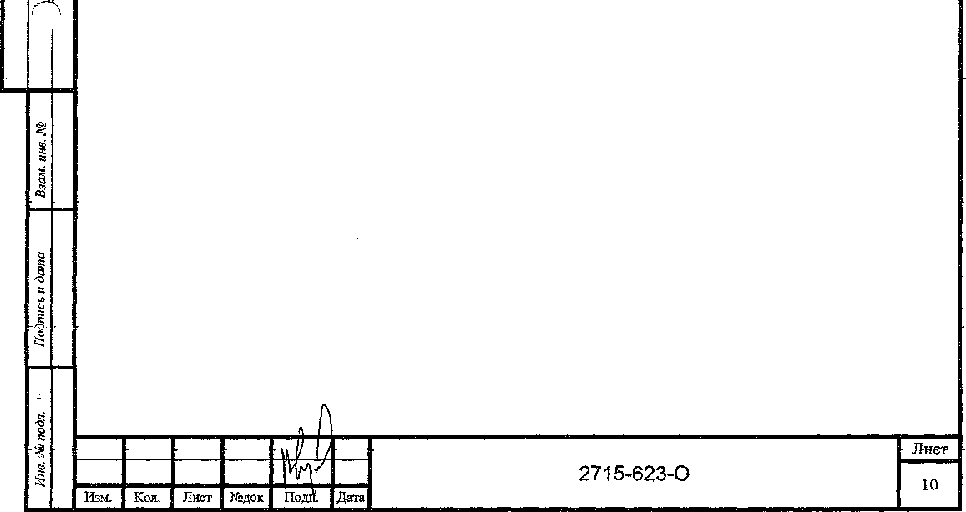

НОРМОКОНТРОЛЬ I СОГЛАСОВАНО

ПРИЛОЖЕНИЯ

2715-623-0

Лист

11

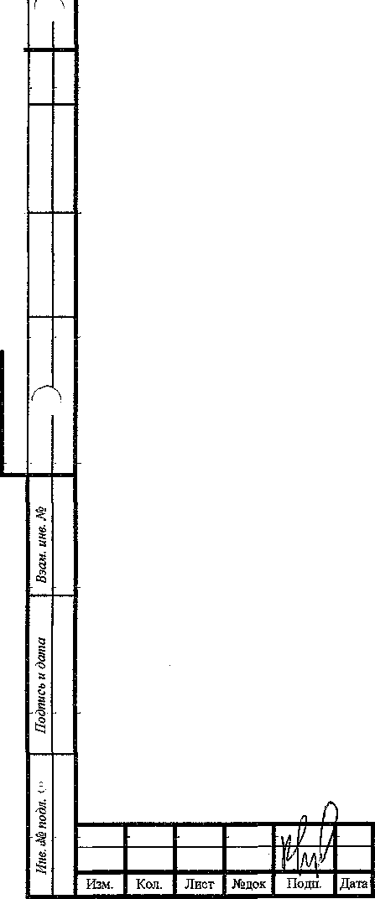

' Форма выписки утверждена приказалt Ростехнадзора от 04.03.2019Ms 86

ВЫПИСКА

ИЗ РЕЕСТРА ЧЛЕНОВ САМОРЕГУЛИРУЕМОЙ ОРГАНИЗАЦИИ 25.07.2022 420

(дата) (номер)

Союз «Региональное объединение проектировщиков Кубани» саморегулируемая организация

(Союз "РОПК" CPQ)

(полное и сокращенное наименование саморегулируемой организации)

Саморегулируемая организация, основанная на членстве лид, осуществляющих подготовку

проектной документации

(вид саморегулируемой организации)

Россия. 350000. г. Краснодар, ул. Красноармейская, д. 68. оф, 201. <http://www.sropk.ru/>.

[mfo@sropk.ru](mailto:mfo@sropk.ru)

(адрес места нахождения саморегулируемой организации, адрес официального сайга в информационно-  
телекоммуникационной сети “йнгераег", адрес электронной почты)

СРО-П-034-12102009

(регистрационный номер записи в государственном растре саморегулируемых организаций)

выдана Муниципальное унитарное предприятие "Управление капитального строительства

Новокубанского района"

(фамилии имя (в случае, если имеется) отчество заяыггеяяг- физического лида или полное наименование заявителя -

юридического лица)

|  |  |
| --- | --- |
| Наименование I Сведения | |
| 1. Сведения о члене саморегулируемой организации: | |
| 1.1 Полное и (в случае, если имеется) сокращенное наименование  юридического лица или фамилия, имя, (в случае, если имеется) - отчество индивидуального предпринимателя | Муниципальное унитарное предприятие "Управление капитального строительства Новокуоанского района” МУХ! ”УКС Новокубанского района" |
| 1.2 Идентификационный номер налогоплательщика (ИНН) | 2343009940 |
| 1.3 Основной государственный регистрационный номер (ОГРН) или основной государственный регистрационный номер индивидуального предпринимателя (ОГРНИП) | 1162372050983 |
| 1.4 Адрес места нахождения юридического лица | Российская Федерация, 352240, Краснодарский край, г. Новокубанск, ул. Советская, д. 82 |
| 13 Место фактического осуществления деятельности (только для индивидуального предпринимателя) |  |
| 2* Сведения о членстве индивидуального предпринимателя млн юридического липа в саморегулируемой организации: | |
| 2.1 Регистрационный номер члена в реестре членов саморегулируемой организации | 175. |
| 2.2 Дата регистрации юридического лица или индивидуального  предпринимателя в реестре членов саморегулируемой организации (число, месяц, год) | 18.11.2010 |
| 2.3 Дата (число, месяц, гоя) и номер решения о ттгшеме в ч лены саморегулируемой организации | 18.11.2010, Протокол №45 |

|  |  |
| --- | --- |
| 2.4 Дата вступления в силу решения 6 приеме в члены еаморегулируемой организации (число, месяц, год) | 18.11.2010 |
| 2.5 Дата прекращения членства в еаморегулируемой организации (число, месяц, год) | “ |
| 2.6 Основания прекращения членства в еаморегулируемой организации | - |
| 3. Сведения о наличии у члена еаморегулируемой организации права | выполнения работ: |

3.1 Дата, с которой член еаморегулируемой организации имеет право выполнять инженерные изыскания,

осуществлять **подготовку проектной документации,** строительство, реконструкцию, капитальный ремонт, снос объектов капитального строительства по договору подряда на выполнение инженерных изысканий, подготовку проектной документации, по договору строительного подряда, по договору подряда на **осуществление сноса:**

|  |  |  |
| --- | --- | --- |
| в отношении объектов капитального строительства (кроме особо опасных, технически сложных и уникальных объектов, объектов использования атомной энергии) | в отношении особо опасных, технически сложных я уникальных объектов капитального строительства (кроме объектов использования атомной энергии) | в отношении объектов использования атомной энергии |
| 18.11 ДОЮ | - | - |

3.2 Сведения об уровне ответственности члена еаморегулируемой организации по обязательствам по договору  
подряда на выполнение инженерных изысканий, **подготовку проектной документации,** по договору  
строительного подряда, по договору подряда на осуществление сноса, и стоимости работ по одному договору,

в соответствии

а) первый

б) второй

в) третий

г) четвертый

**с которым указанным членом внесен взнос в компенсационный фонд возмещения вреда:**

|  |  |
| --- | --- |
|  | не превышает 25 000 000 (двадцать пять миллионов) рублей. |
|  | не превышает 50 000 000 (пятьдесят миллионов) рублей. |
|  | не превышает 300 000 000 {трехсот миллионов) рублей. |
|  | составляет 300 000 000 (триста миллионов) рублей и более. |

3.3 Сведения об уровне ответственности члена еаморегулируемой организации по обязательствам по договору подряда на выполнение инженерных изысканий, **подготовку проектной документации,** по договору строительного подряда, по договору подряда на осуществление сноса, заключаемым с использованием конкурентных способов заключения договоров, в соответствии с которым указанным членом внесен взнос в

|  |  |  |
| --- | --- | --- |
| а) первый |  | не превышает 25 000 000 (Двадцать пять миллионов) рублей. |
| б) второй |  | не превышает 50 000 000 (Пятьдесят миллионов) рублей. |
| в) третий |  | не превышает 300 000 000 (Триста миллионов) рублей. |
| г) четвертый |  | составляет 300 000 000 (Триста миллионов) рублен й более. |

4. Сведения о приостановлении права выполнять инженерные изыскания, осуществлять подготовку проектной документации, строительство, реконструкцию, капитальный ремонт, снос объектов капитального ствонтел ьства :

4.1 Дата, с которой приостановлено право выполнения работ (число, **месяц, год)**

Отсутствует

4.2 Спок, на который приостановлено право выполнения работ

Отсутствует



Директор

МЛ.

В.Н. Малюк

А

Увеличение существующего съезда

с ул. Первомайской согласовать с собственником данной автодороги

. Х=48607й 09 147.15Ш Y=2304630.42 V

'емая Л

парковка

, / Х=4860$7. 18

^ У=€304615. 47

Участок по

/ ул, ПерЪомояская , 106

Х=486063, 71 „

1=2304610.25 .

огород

Y-2304606, 39

Проектируемый объект

1аросли

ХМ96041.54 Y=2304579. 77

.Участок

Участок пб ул, Пербопаиск!

\ **Х-486053.5**8 7=2304620. 29

jJJ*f86049. 36 Y=2304614, 8!

Х=48605Э. 10 У=230462й 85 X=486Q4a 96 Y=2304615. 24

Х=48603ГЧ01

Y=2304587>£

Участок no у л. БольиеЪистскбя

X=486032. 94  
Y=2304585. 59  
Участок no

ул. Большевистская , 67

Схема планировочной  
организации земельного

участка

юго

^ \W U7.C2 \

Существующий съезд с ул Первомайской . \-ут V \ ®. Д

63

Граница земельного участка

огород

ж

/. *Все размерь дана 5 метрах*

1. *Кадастродай номер земельного участка 23:21:0401008:906*
2. *Площадь земельного участка 872,0 к& м*
3. *Площадь застройки 348,0 кб. м*
4. *Процент застройки 40%*

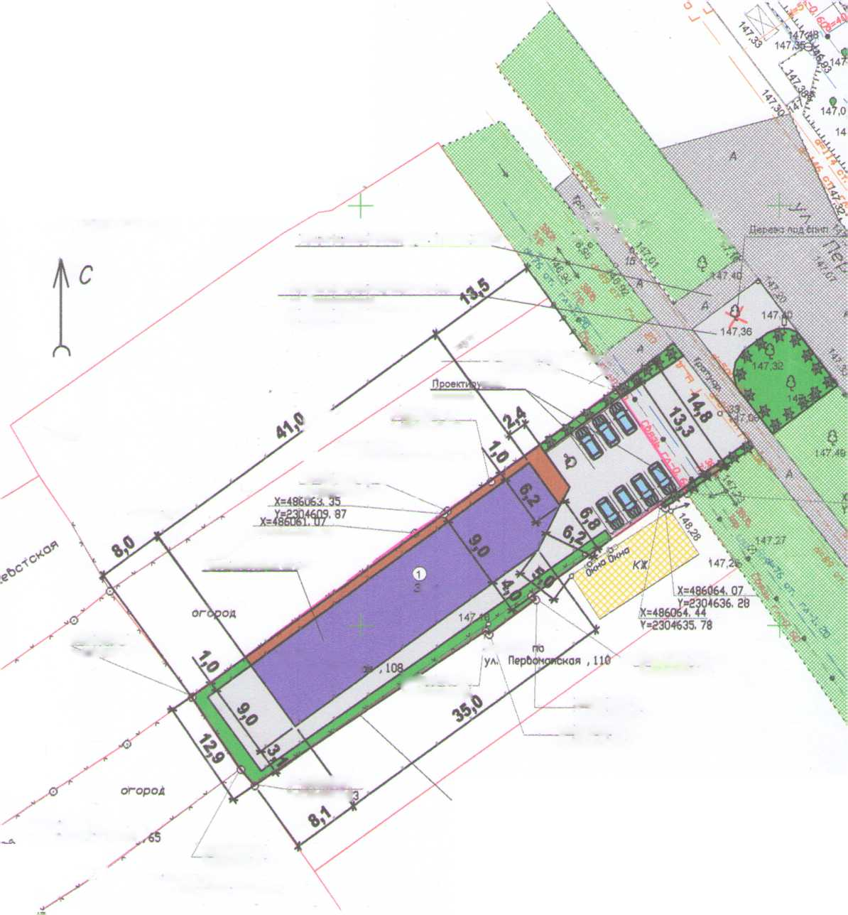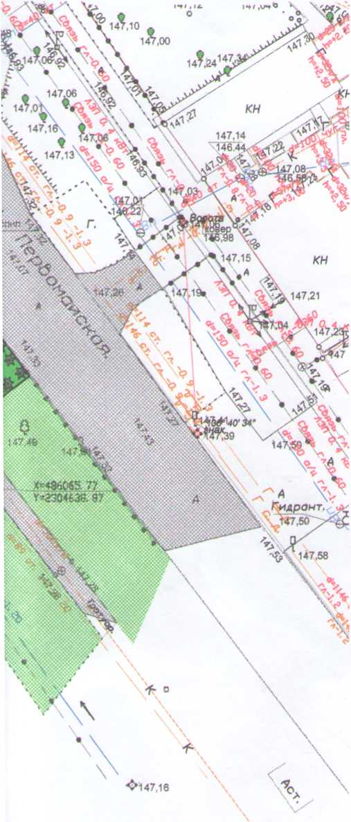

*обозначения:*

* *люк канализации*
* *люк водопровода*
* *водопровод*
* *канализация*
* *газопровод*
* *существующие деревья (листенное, хвойное)*
* *опора ЛЗП*

*'- граница земельного участка*

* *слаботочные сети*
* *ЛЭП*
* *проектируемый объект*
* *асфальтобетонное покрытие (проектируемое)*
* *асфальтобетонное покрытие (существующее)*
* *бетон/тротуарная плитка (проектируемые)*
* *травянистое покрытие (проектируемое)*
* *травянистое покрытие (существующее)*
* *существующие здания и строения*
* *урна*
* *скамья*
* *кустарник (проектируемый)*

*Условные*

**V-**

*

\

***Изм. Колуч***

*Разработал*

*Й контр ГИП*

***Лист\tt док***

*Кравченко*

*Кедя*

*Кедя*

***Дата***

*2715-623- ПЗУ*

*Адрес г Новокубанск, ул Первомайская, 108*

*Заказчик ёр. Миронов Ю.А*

|  |  |  |  |
| --- | --- | --- | --- |
| Гоафическое описание обоснования для | Стадия | Лист | Листов |
| разрешения на отклонением от предельных параметров | П | 7 | 1 |
| Схема планировочной организации земельного участке Ml: 500 | МУП У КС  Новокубанского района | | |

